[**Galaxy Tab A7 Lite**](https://www.thegioididong.com/may-tinh-bang/samsung-galaxy-tab-a7-lite)**là phiên bản rút gọn của dòng**[**máy tính bảng**](https://www.thegioididong.com/may-tinh-bang)**"ăn khách"**[**Galaxy Tab A7**](https://www.thegioididong.com/may-tinh-bang/samsung-galaxy-tab-a7-2020)**thuộc thương hiệu**[**Samsung**](https://www.thegioididong.com/samsung)**, đáp ứng nhu cầu giải trí của khách hàng thuộc phân khúc bình dân với màn hình lớn nhưng vẫn gọn nhẹ hợp túi tiền.**

**Thiết kế siêu mỏng nhẹ**

Galaxy Tab A7 Lite sở hữu kiểu thiết kế đặc trưng của dòng Galaxy Tab A7. Thiết bị sử dụng chất liệu nhôm với thiết kế nguyên khối giúp cho thiết bị trở nên cao cấp hơn dù chỉ thuộc phân khúc tầm trung giá rẻ.

[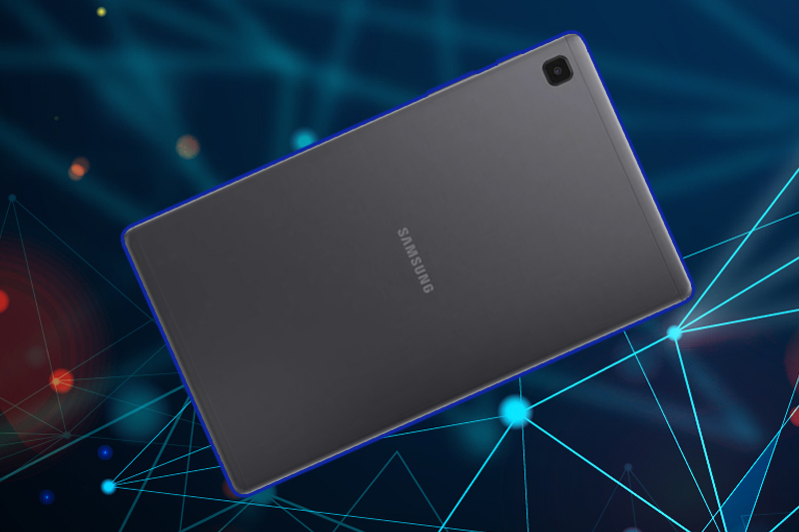](https://www.thegioididong.com/images/522/237325/samsung-galaxy-tab-a7-lite-08-1.jpg)

Tuy được hoàn thiện từ nhôm nguyên khối, nhưng Galaxy Tab A7 Lite vẫn có độ mỏng nhẹ ấn tượng khi chỉ nặng 371 g và dày chỉ 8 mm, mang đến sự thoải mái khi cầm sử dụng trong thời gian dài.

[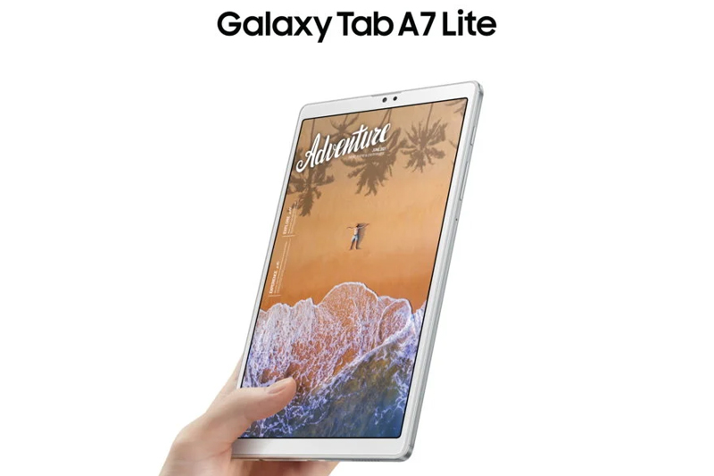](https://www.thegioididong.com/images/522/237325/samsung-galaxy-tab-a7-lite-07.jpg)

Với kích thước chỉ tương đương với một quyển sổ nên Galaxy Tab A7 Lite sẽ vô cùng gọn gàng để bạn có thể mang theo khi cần thiết.

[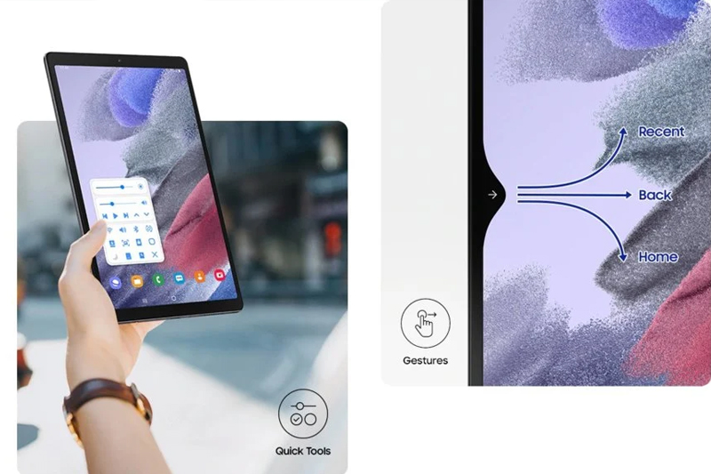](https://www.thegioididong.com/images/522/237325/samsung-galaxy-tab-a7-lite-05.jpg)

**Màn hình lớn hiển thị nhiều hơn, rõ hơn**

Máy tính bảng Galaxy Tab A7 Lite có màn hình kích thước 8.7 inch, độ phân giải cao 800 x 1340 pixel, cho chất lượng hiển thị khá, màu sắc tươi tắn, màn hình lớn sẽ giúp bạn xem được nhiều nội dung hơn, thoải mái kéo thả, chỉnh sửa hình ảnh, văn bản dễ dàng.

[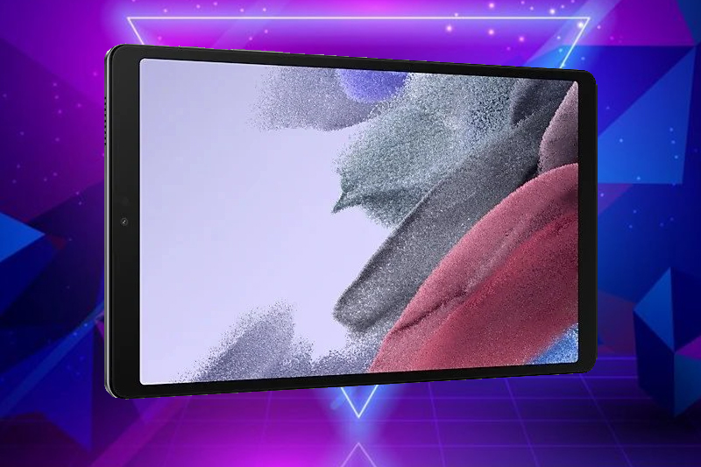](https://www.thegioididong.com/images/522/237325/samsung-galaxy-tab-a7-lite-06.jpg)

Phần viền 2 bên cũng được Samsung làm mỏng tối đa giúp cho khung hình được trải rộng hơn, tăng trải nghiệm khi xem phim hay thưởng thức các chương trình giải trí.

**Hiệu năng ổn định cho nhu cầu giải trí cơ bản**

Trang bị vi xử lý Helio P22T 8 nhân xung nhịp tối đa 2.3 GHz, Galaxy Tab A7 Lite có hiệu năng ổn định, đáp ứng cho nhu cầu giải trí khác nhau như chơi game nhẹ nhàng, kiểm tra email, tin nhắn hay đọc báo cập nhật tin tức.

[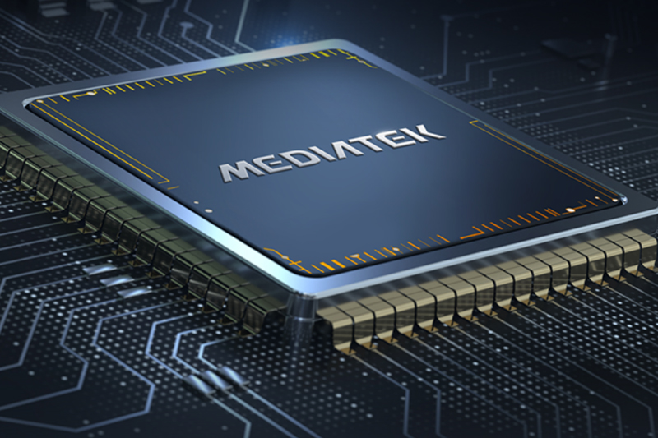](https://www.thegioididong.com/images/522/237325/samsung-galaxy-tab-a7-lite-09.jpg)

Máy được trang bị [RAM 3 GB](https://www.thegioididong.com/may-tinh-bang-ram-duoi-4gb) và [bộ nhớ trong 32 GB](https://www.thegioididong.com/may-tinh-bang-rom-32-den-64gb) là những thông số khá vừa vặn trong tầm giá, vẫn đủ cho đa nhiệm và nhu cầu lưu trữ ở mức độ cơ bản. Bên cạnh đó, máy hỗ trợ khe cắm thẻ nhớ lên đến 1 TB giúp tăng thêm không gian để lưu trữ những bài hát hay bộ phim yêu thích của bạn.

[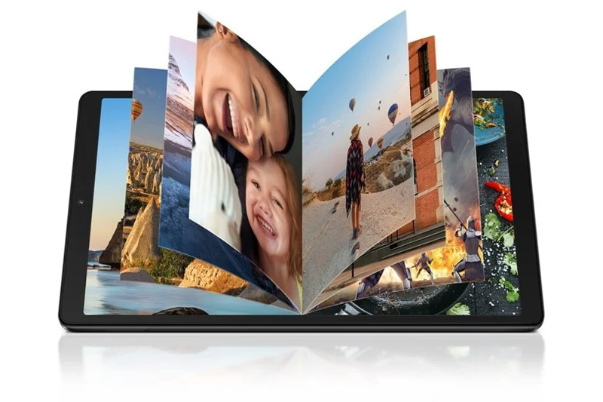](https://www.thegioididong.com/images/522/237325/samsung-galaxy-tab-a7-lite-01.jpg)

Galaxy Tab A7 Lite trang bị viên pin 5100 mAh giúp máy có thể hoạt động liên tục trong nhiều giờ liền với các tác vụ thông thường.

Không chỉ vậy, máy cũng hỗ trợ [sạc nhanh](https://www.thegioididong.com/may-tinh-bang-sac-pin-nhanh) lên đến 15 W giúp pin được nạp đầy nhanh chóng. Tuy nhiên, sạc đi kèm máy chỉ 7.75 W nên bạn cần mua riêng phụ kiện tương thích nếu muốn sạc nhanh hơn.

Galaxy Tab A7 Lite hỗ trợ đầy đủ các kết nối mạng thông dụng như Wi-Fi, mạng 4G với tốc độ truy cập nhanh và ổn định. Bạn cũng có thể lắp được [sim nghe gọi](https://www.thegioididong.com/may-tinh-bang-thuc-hien-cuoc-goi), cho phép Galaxy Tab A7 Lite có thể nhận và thực hiện được cuộc gọi như [điện thoại](https://www.thegioididong.com/dtdd) thông thường.

**Thưởng thức chất âm sống động từ loa stereo**

Đắm chìm trong thế giới giải trí với loa stereo Dolby Atmos mang đến chất âm lớn và sống động, cho bạn trải nghiệm nghe nhạc hay xem phim sẽ càng hoàn hảo và chân thật hơn bao giờ hết.

[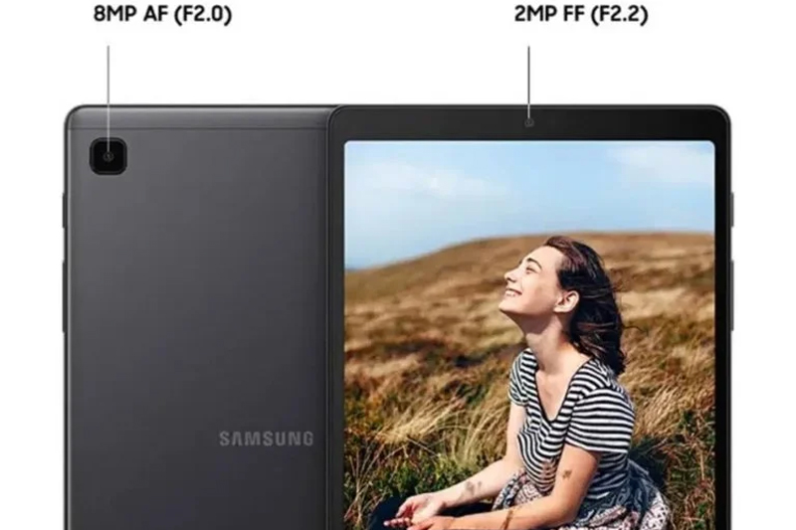](https://www.thegioididong.com/images/522/237325/samsung-galaxy-tab-a7-lite-03.jpg)

Máy cũng trang bị camera sau 8 MP quay được video Full HD và camera trước 2 MP hỗ trợ gọi video call cũng như ghi lại những tấm ảnh chụp thường ngày của gia đình và cuộc sống xung quanh bạn.

[](https://www.thegioididong.com/images/522/237325/samsung-galaxy-tab-a7-lite-02.jpg)

**OneUI 3.1 thông minh, mượt mà, dễ sử dụng**

Galaxy Tab A7 Lite sử dụng giao diện OneUI 3.1 hoàn toàn mới được tối ưu, với các thao tác sử dụng vô cùng thân thiện đơn giản và không chứa ứng dụng rác gây nặng máy, đảm bảo cho bạn có một trải nghiệm tốt nhất.

Với mức giá phải chăng, cấu hình ổn, màn hình lớn nhưng vẫn nhỏ gọn, Galaxy Tab A7 Lite sẽ là một trong những sản phẩm phù hợp với mọi người đáp ứng tốt nhu cầu học tập cũng như cho nhu cầu giải trí hằng ngày.